PYTON – poznámky
3. časť
Nakreslenie dopravnej značky „80“ na mieste podľa zadaných súradnic x,y, na začiatku
import tkinter
canvas = tkinter.Canvas()
canvas.pack()
#značka NEMOCNICA
canvas.create_rectangle(100,100,200,250,fill='blue') # obdĺžnik
canvas.create_text(150,150, text='H',font='Arial 70 bold', fill='white')
#farba textu
canvas.create_text(150,220, text='NEMOCNICA', font='Arial 10 bold', fill='white')
# nastavenie fontu a farby
#značka 80 #x=100 #y=90
x=240
y=90
canvas.create_oval(x, y, x+120, y+120) # nakresli kruh
canvas.create_oval(x+10, y+10, x+110, y+110, fill='white', outline='red', width=15) # nakresli kruh
canvas.create_text(x+60, y+60, text='80', font='Arial 45 bold', fill='black')

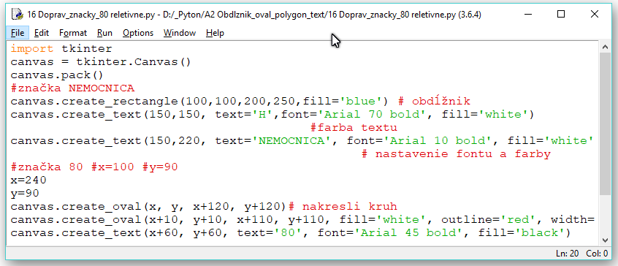

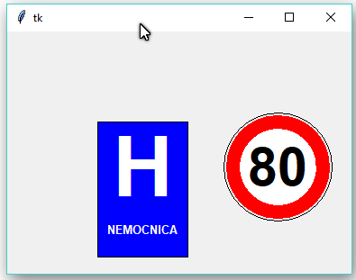

Nakreslenie robota na určenom mieste

import tkinter
canvas = tkinter.Canvas()
canvas.pack()
canvas.create_rectangle(100, 100, 160, 200, fill='skyblue') #telo
canvas.create_rectangle(110, 50, 150, 100, fill='skyblue') #hlava
#oci
canvas.create_rectangle(115, 60, 125, 70, fill='yellow')
canvas.create_rectangle(135, 60, 145, 70, fill='yellow')
canvas.create_rectangle(115, 80, 145, 90, fill='red') #usta
#nohy
canvas.create_rectangle(100, 200, 120, 266, fill='skyblue')
canvas.create_rectangle(140, 200, 160, 266, fill='skyblue')
#ruky
canvas.create_line(100,110,60,150, width=15)
canvas.create_line(160,110,210,150, width=15)

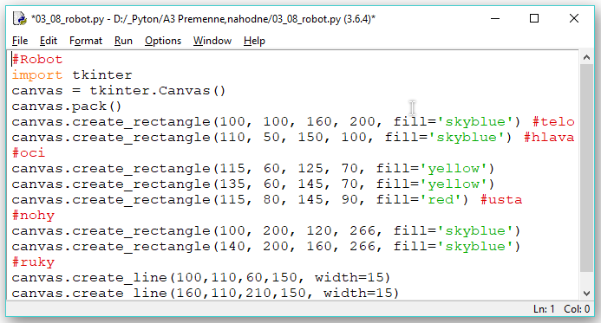

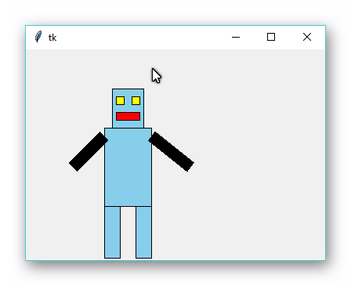

Nakreslenie robota na mieste podľa zadaných súradnic x,y, na začiatku

Kresliť na rôznych miestach - určíme si jeden bod ako základný. Napríklad si môžeme ako základný bod určiť ľavý horný bod tela obdĺžnika, ten si všeobecne označíme ako bod so súradnicou [x, y] a všetky ďalšie body budú mať súradnicu podľa toho, ako ďaleko sa nachádzajú od tohto bodu. Na obrázku vidíme označený základný bod a veľkosti jednotlivých častí obrázku.
Obdĺžnik trupu robota môžeme určiť pomocou základného bodu a pravého dolného bodu obdĺžnika trupu.
Tento bod je na x-ovej osi o 60 bodov vpravo (pretože obdĺžnik má šírku 60 bodov) a na y-ovej osi o 100 bodov dole (pretože má určenú výšku 100 bodov). Keďže základný bod má všeobecnú súradnicu [x,y], pravý dolný roh trupu bude mať súradnicu [x+60, y+100]. Trup teda nakreslíme príkazom
canvas.create_rectangle(x, y, x+60, y+100).
Obdĺžnik hlavy môžeme nakresliť pomocou ľavého horného bodu hlavy a pravého dolného bodu hlavy. Ľavý horný bod hlavy je vzdialený na x-ovej súradnici o 10 bodov vpravo a na y-vej súradnici o 50 bodov hore od základného bodu. Je teda na súradnici [x+10, y-50]. Pravý dolný bod hlavy je vzdialený na x-ovej osi o 50 bodov vpravo a y-ovú súradnicu má rovnakú ako základný bod, jeho súradnice sú teda [x+50,y] a hlavu nakreslíme príkazom canvas.create_rectangle(x+10, y-50, x+50, y).

Celý program, ktorý kreslí tohto robota na relatívnom mieste, môžeme zapísať takto:

#kreslenie podľa zadaných súradnic x,y, na začiatku
import tkinter
canvas = tkinter.Canvas()
canvas.pack()
x = 100
y = 100
#telo
canvas.create_rectangle(x, y, x+60, y+100, fill='skyblue')
#hlava
canvas.create_rectangle(x+10, y-50, x+50, y, fill='skyblue')
#oci
canvas.create_rectangle(x+15, y-40, x+25, y-30, fill='yellow')
canvas.create_rectangle(x+35, y-40, x+45, y-30, fill='yellow')
#usta
canvas.create_rectangle(x+15, y-20, x+45, y-10, fill='red')
#nohy
canvas.create_rectangle(x, y+100, x+20, y+180, fill='skyblue')
canvas.create_rectangle(x+40, y+100, x+60, y+180, fill='skyblue')
#ruky
canvas.create_line(x, y+10, x-40, y+50, width=15)
canvas.create_line(x+60, y+10, x+110, y+50, width=15)
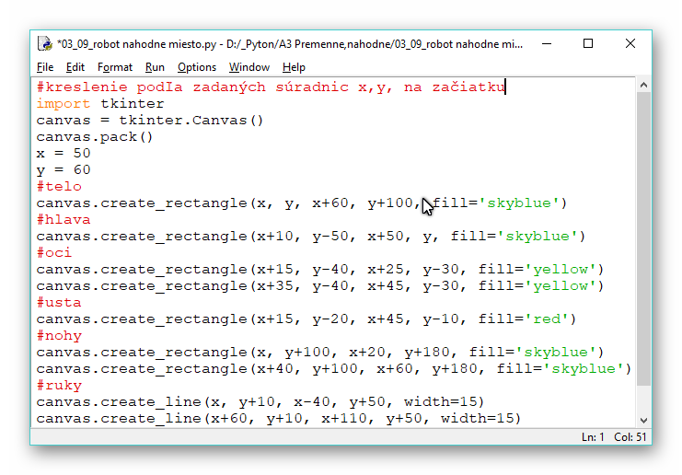

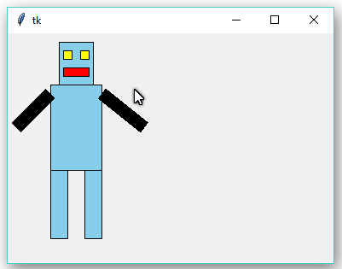

Nakreslenie dopravnej značky „80“ na mieste podľa nahodne vygenerovaných súradnic x,y,
import tkinter
import random
canvas = tkinter.Canvas()
canvas.pack()
#značka 80
x= random.randint(30,100)
y= random.randint(30,100)

canvas.create_oval(x, y, x+120, y+120) # nakresli kruh
canvas.create_oval(x+10, y+10, x+110, y+110, fill='white', outline='red', width=15) #nakresli kruh
canvas.create_text(x+60, y+60, text='80', font='Arial 45 bold', fill='black')
# nastavenie fontu a farby
#canvas.create_text(200, 200, text='x='), canvas.create_text(215, 200,text=x) #výpis x
#canvas.create_text(250, 200, text='y='), canvas.create_text(265, 200,text=y) #výpis y
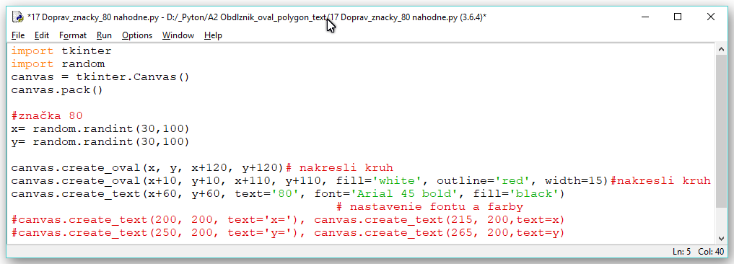

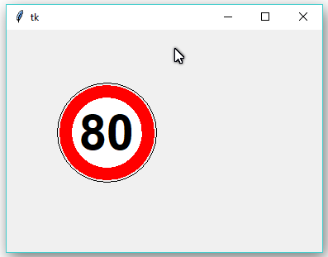

Úloha č.3.
Napíšte program v jazyku Pyton, ktorý vykreslí dopravnú značku, ktorá vám bola určená, na mieste podľa nahodne vygenerovaných súradnic x,y (aby bola celá zobrazená na ploche). Ako komentár bude Vaše meno a za tým celé zadanie na začiatku programu

5 Opakovanie časti programu - for cyklus
5.1 Opakujeme vykonávanie príkazov
Výpis čísel
import tkinter
from random import *
canvas = tkinter.Canvas()
canvas.pack()
x=10
y=10
canvas.create_text(x, y, text= '1')
canvas.create_text(x+10, y, text= '2')
canvas.create_text(x+20, y, text= '3')
canvas.create_text(x+30, y, text= '4')
canvas.create_text(x+40, y, text= '5')
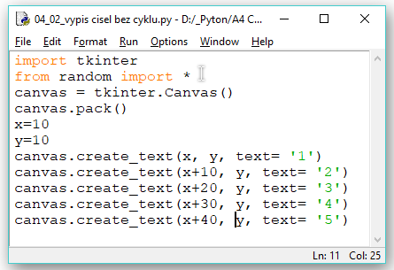

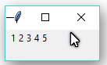

Výpis čísla pomocou cyklu
import tkinter
from random import *
canvas = tkinter.Canvas()
canvas.pack()
x=10
y=10
for i in range(1,6):
canvas.create_text(x+10*i, y, text='1')

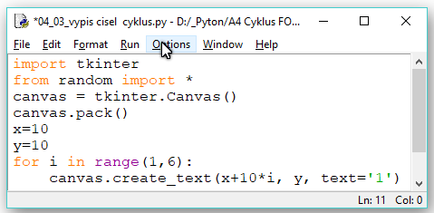

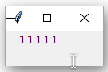

Výpis čísel 1 až 5 pomocou cyklu

import tkinter
from random import *
canvas = tkinter.Canvas()
canvas.pack()
x=10
y=10
for i in range(1,6):
canvas.create_text(x+10*i, y, text=i)

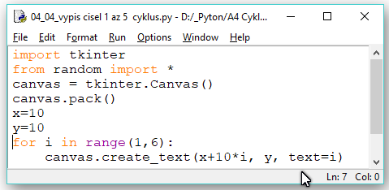

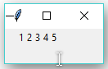

import tkinter
from random import *
canvas = tkinter.Canvas()
canvas.pack()
for i in range(1,6):
canvas.create_text(randrange(400), randrange(300), text='1')

Všimnite si iný spôsob importovania knižnice random. Keď modul random importujeme zápisom
from random import *, nemusíme pri žrebovaní písať celý zápis random.randrange(400), ale stačí
zapísať iba randrange(400). Tento zápis znamená: z modulu random importuj všetko.

import tkinter
from random import *
canvas = tkinter.Canvas()
canvas.pack()
canvas.create_text(randrange(300), randrange(200), text= '1')
canvas.create_text(randrange(300), randrange(200), text= '2')
canvas.create_text(randrange(300), randrange(200), text= '3')
canvas.create_text(randrange(300), randrange(200), text= '4')
canvas.create_text(randrange(300), randrange(200), text= '5')
Vypíše čísla 1, 2, 3, 4 a 5 na náhodnom mieste grafickej plochy.
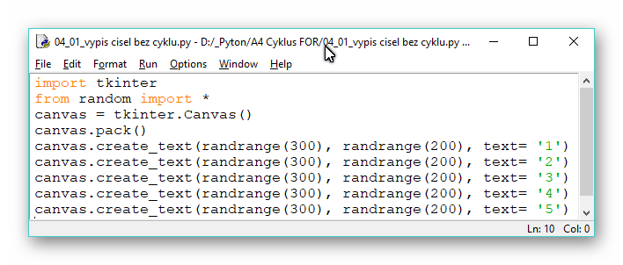

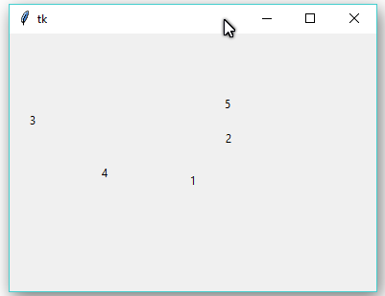

Otázky:
Ktoré čísla bude vypisovať vyššie uvedený program, v ktorom sme zmenili rozsah 1. na range(10, 16)?
2. Čo bude robiť program, ak namiesto text=i napíšeme text='1'? (výpis č. 1 5x)
Zistite, ako treba upraviť rozsah pre predchádzajúci program, aby vypisoval:
a) čísla od 15 do 19 vrátane,
b) štyri čísla od čísla 23.
3.
Zistite, ktoré čísla vypíše program, ak mu zadáme takýto rozsah:
a) range(50, 60)
b) range(15, 16)
c) range(10, 10)
d) range(15, 10)
e) range(5)
f) range(3)
g) range(-10, -5)
h) range(-10, 3)
4.
Čo bude robiť tento program?
for i in range(20,25):
print(i*10)

Rieš:
import tkinter
from random import *
canvas = tkinter.Canvas()
canvas.pack()
x=10
y=10
for i in range(10):
canvas.create_text(x+15*i, y, text=i)

import tkinter
from random import *
canvas = tkinter.Canvas()
canvas.pack()
x=10
y=10
for i in range(10):
canvas.create_text(x+15*i, y, text=i)

ZADANIE:
1. Pomocou cyklu for vypíš párne čísla z intervalu <2;20).
2.

